České vysoké učení technické v Praze

Fakulta elektrotechnická

Katedra kybernetiky

logocvut

Diplomová práce

**Dynamické vyvažování obtížnosti her**

**pomocí metod teorie her**

*Lukáš Beran*

Vedoucí: Mgr. Branislav Bošanský

Studijní program: Otevřená informatika

Studijní obor: Umělá inteligence

Květen 2013

Poděkování

Fads fdjůsalk fjsdlaůkfj salůkfj salůkfj salfůk jslkfj dsalfkjsadůlfjsa elfů jsalkfjs alůfjsalůfkj salkfjs aůlfjsalůfj dsalůfjsadlůfjsdalůfjdsalůfkjsda lůfkj sadlkf kalk dfsdl fsůalf jsaůlfd jlska ůjsfd ůlaskfdjsaů dfůlskajfd salůkfdj sakfj salůfj saůlfdkj saůdfjk sadům half jsalůf dkjsalfd jsadůlf jsaůldf jsaůlf jsalfkd

F adsfasd lůkjfsalůkf jsalůkf jsalůf jslaůfkj slaůkjf salkůf jsaůlkf jsaůkf

Declaration – Prohlášení

Prohlašuji, že jsem svou diplomovou práci vypracoval samostatně a použil jsem pouze podklady uvedené v přiloženém seznamu.

Nemám závažný důvod proti užití tohoto školního díla ve smyslu § 60 Zákona č. 121/2000 Sb., o právu autorském, o právech souvisejících s právem autorským a o změně některých zákonů (autorský zákon).

V Praze dne 17. května 2013 …………………………………..

Lukáš Beran

Abstract

Fds lkfůsdaj flůsaj flsaůjf lsůajf lsůakjf lsůkjf slaůkfj slaůkfj slakfj saůlfj salůfj saůlfj slaůj fslaůf jslůafj salůdjf slůfdj salůfd jsalůf jsaůlfj sdalkf jsaůldf jsalůkf jsadlůk jfsladkůf jsaldůkf jsalůkf jsaůlkf jsdalůkf jsaldkůfj sdlaůkfj sadlůkfj sadůlkf jsaůlkf jsaůlk fjsaůlkfd jsalůkfj salůkfj dsalůkf salf dsaůlfksda jasldkf

Fajsůdf jsaůlf jsalůfj salůjf saůlfj saůlf jsaůlkfj dsalůkjf saůlkfd jslaůkjf salůkfj saůlfj salůfkj sdalůkfj sdalůkf jsadlůkjf salůkjf salůk fjsalůkj fslaůkj flksa jflůsajf sůalk fjsalůkfj salůk jfslaůkjf saůl

Abstrakt

Fds lkfůsdaj flůsaj flsaůjf lsůajf lsůakjf lsůkjf slaůkfj slaůkfj slakfj saůlfj salůfj saůlfj slaůj fslaůf jslůafj salůdjf slůfdj salůfd jsalůf jsaůlfj sdalkf jsaůldf jsalůkf jsadlůk jfsladkůf jsaldůkf jsalůkf jsaůlkf jsdalůkf jsaldkůfj sdlaůkfj sadlůkfj sadůlkf jsaůlkf jsaůlk fjsaůlkfd jsalůkfj salůkfj dsalůkf salf dsaůlfksda jasldkf

Fajsůdf jsaůlf jsalůfj salůjf saůlfj saůlf jsaůlkfj dsalůkjf saůlkfd jslaůkjf salůkfj saůlfj salůfkj sdalůkfj sdalůkf jsadlůkjf salůkjf salůk fjsalůkj fslaůkj flksa jflůsajf sůalk fjsalůkfj salůk jfslaůkjf saůl

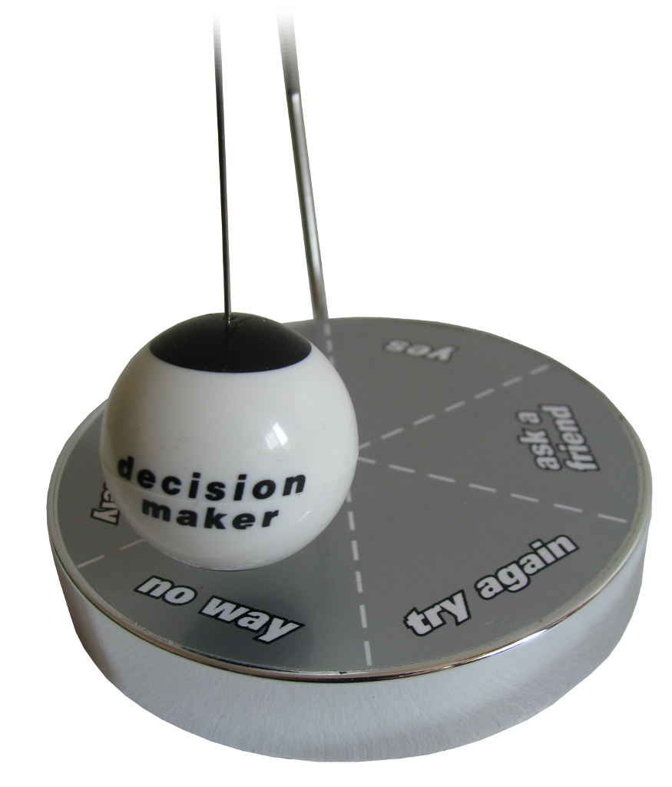

Obsah

Seznam obrázků x

Seznam tabulek x

Nenalezena položka seznamu obrázků. x

Seznam ukázek kódu x

Nenalezena položka seznamu obrázků. x

1 Úvod 1

1.1 Smysl DDA 1

1.2 Taxonomie DDA 1

1.2.1 Explicitní a implicitní 1

1.2.2 Dynamická a statická 1

1.3 Aplikace DDA 1

1.3.1 Zábavní průmysl 1

1.3.2 Cvičení 1

Jogging na dálku 1

1.3.3 Zdravotnictví 1

Rehabilitace po utrpění mozkové mrtvice 1

Pomoc lidem trpícím demencí 2

1.3.4 Výukové programy 2

1.4 Cíl diplomové práce 2

2 Definice zábavnosti 2

2.1 Flow 2

2.2 Metriky 2

3 Existující přístupy 2

3.1 Částečně pozorovatelné markovské rozhodovací procesy 2

Influence diagramy 3

Příklad popisu stavu hry 3

3.2 Monte-Carlo prohledávání stromu 4

Pravidla hry Pac-Man 4

Tvorba DDA pomocí MCTS 4

Jedná se opravdu o DDA? 5

Využití neuronových sítí 5

3.3 Producent – konzument 5

Použitá metrika 5

Vyvažující strategie 6

3.4 Case-base reasoning 6

Sběr a úprava dat 7

Inicializace hry 8

Online adaptace 8

3.5 Částečně uspořádaná množina – Mistr 8

Algoritmus POSM 9

Příklad s balónky 10

3.6 Dynamická úroveň 10

Popis algoritmu 11

Ohodnocovací a status funkce 12

3.7 Fuzzy pravidla 12

Dead-end 12

Fuzzy pravidla 13

Adaptivní změna počtu pravidel 14

Výsledky 14

3.8 Mravenčí feromony 15

Hráčův profil 15

Zákon propagace 15

Zákon vyprchávání 16

Matice interakce 16

4 Testující prostředí 17

4.1 Výběr her 17

4.1.1 Bludiště 17

4.1.2 Člověče, nezlob se 17

4.1.3 Ztracená města 17

4.2 Použité metriky 17

5 Algoritmy 17

6 Experimenty 17

7 Závěr 17

8 Citovaná literatura 19

A Obsah CD 21

Seznam obrázků

Obr. 1 Influence diagram pro adaptivní systémy 3

Obr. 2 Zjednodušená verze Pac-Mana. Obrázek převzat z [4] 4

Obr. 3 Proces adaptivní AI založené na CBR [7] 7

Obr. 4 Screenshot ze hry Dead-End [11] 13

Obr. 5 Část fuzzy pravidel pro předvoj [11] 13

Obr. 6 Přibližování se k požadovanému win-rate 75% během 100 kol proti třem různým hráčům. [11] 14

Obr. 7 (a) Zóna schopností, (b) Interakční matice pro stížení hry, (c) Interakční matice pro zjednodušení hry 16

Seznam tabulek

Nenalezena položka seznamu obrázků.

Seznam ukázek kódu

Nenalezena položka seznamu obrázků.

# Úvod

## Smysl DDA

## Taxonomie DDA

taxonomy_Balancing Skills to Optimize Fun.pdf

### Explicitní a implicitní

### Dynamická a statická

## Aplikace DDA

### Zábavní průmysl

### Cvičení

#### Jogging na dálku

Ne každého baví běhat po parku samostatně a zároveň může být těžké najít někoho, kdo by si s vámi zaběhal ve stejnou dobu. Řešením může být jogging na dálku (jogging over distance), kdy dva lidé běží ve stejnou dobu, ale každý běží jinde, třeba i v jiném státě. Oba cvičící se dorozumívají přes telefon se sluchátky na hlavě. Povídají si, navzájem se podporují.

Různí lidé mají různou fyzickou kondici a může být problém se navzájem přizpůsobit v běhu tak, aby oba dva jedinci byli přibližně stejně namáhání. Neměla by nastat situace, kdy jeden udýchaně nemůže skoro mluvit a druhému naopak cvičení nic nedává.

V článku Balancing Exertion Experiences [1] popisují svůj přístup k dané problematice. Každý z joggujících partnerů má při sobě chytrý telefon a měřič srdeční frekvence. Na telefonu mají nastavenou svojí ideální, cílovou srdeční frekvenci každý dle své fyzické kondice, případně dle doporučení doktora. Jestliže oba partneři mají srdeční frekvenci relativně stejnou vůči své cílové, pak je vše v pořádku. Partneři mohou běžet několik minut s cílovou srdeční frekvencí, poté se vyhecují, že na chvíli zrychlí a běží např. na 120% své cílové frekvence. Pokud nastane situace, kdy první partner běží na 80%, druhý na 110%, jak vhodně donutit prvního zrychlit a druhého zpomalit?

Autoři článku přišli se zajímavým řešením. Pomocí sluchátek mohou simulovat vjem, kdy se partneři slyší vedle sebe, kdy jeden slyší druhého před sebou, případně za sebou. Ve výše uvedeném příkladu by partner běžící na 110% slyšel spoluběžce za ním, což by ho donutilo zpomalit. Opačně partner běžící na 80% by slyšel toho druhého před sebou a byl by donucen zrychlit, aby se ve výsledku slyšeli co nejlépe, vedle sebe.

### Zdravotnictví

#### Rehabilitace po utrpění mozkové mrtvice

Po cévní mozkové příhodě může dojít k částečnému až k v úplnému ochrnutí některých končetin. Pomocí různých cvičení lze tento dopad zvrátit. Mimo jiné mohou dobře posloužit jednoduché počítačové hry ovládané haptickým zařízením s adaptivním odporem a senzory. Obtížnost hry spočívá především v odporu ovladače a vzdálenosti, kterou musí osoba překonat. Jestliže se obtížnost zvolí špatně, hráč se může brzy nudit, být frustrován. V tom případě hru vypne a může být odrazen od další rehabilitace. Úkolem dynamického vyvažování hry je opět přizpůsobit hru různým lidem s různou rychlostí rehabilitace. [2]

#### Pomoc lidem trpícím demencí

Lidé trpící nemocemi jako je Alzheimerova choroba potřebují pomoci i při běžných úkolech jako je mytí rukou. Tento proces lze rozdělit do několika podúkolů. Puštění vody, namydlení rukou, opláchnutí rukou, vypnutí vody, usušení rukou ručníkem. Někteří pacienti některé z kroků zapomínají, a poté jim je musí aplikace slovně připomenout. Cílem bylo vytvořit aplikaci, která se bude přizpůsobovat dovednostem aktuálního uživatele. Aplikace by neměla připomínat kroky mytí rukou, které pacient zvládne bez nápovědy provést sám. Připomínání všech kroků při každém mytí rukou by mohlo vést k jeho frustraci. [3]

aplikace_Difficulty adaptation therapeutic game.pdf

### Výukové programy

## Cíl diplomové práce

# Definice zábavnosti

Proč lidé hrají hry.

## Flow

## Metriky

metriky_backgamon.pdf

## Čím je dána obtížnost hry

# Existující přístupy

## Částečně pozorovatelné markovské rozhodovací procesy

Částečně pozorovatelné markovské rozhodovací procesy (POMDP) byly úspěšně použity pro regeneraci rukou lidí po mrtvici [2] a u počítačového asistenta při mytí rukou člověkem trpícím demencí.

V obou případech byla osoba se systémem modelováno pomocí POMDP, které jsou schopné pracovat se sekvenčními dynamickými systémy, ve kterých jsou některé stavy preferované před jinými a ne vše související s procesem je plně pozorovatelné. V těchto případech nelze přímo pozorovat aktuální schopnosti uživatele.

V každém kroku je uložen belief state (pravděpodobnostní distribuce nad všemi stavy). Policy (politika) říká, kterou akci v daném kroku vybrat na základě aktuální belief state, které se na základě vybrané akce a nového pozorování aktualizuje.

#### Influence diagramy

Obecná POMDP mohou být řešena více exaktními způsoby, ale nejsou řešitelná s dostatečně krátkou odezvou pro naše využití. POMDP pro popsané úlohy může být redukováno na influence diagramy, které jsou snáze řešitelné.

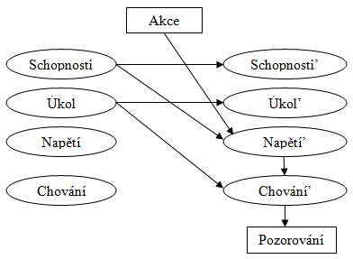

Obr. Influence diagram pro adaptivní systémy

Obecný influence diagram pro adaptivní systém si lze prohlédnout na Obr. 1. Apostrofované proměnné představují odpovídající neapostrofované proměnné v následujícím stavu. Např. hodnota napětí v následujícím stavu závisí pouze na hodnotách schopnosti a provedené akce z předchozího stavu.

V každém kroku se provede právě jedna akce. Stav je popsán proměnnými 4 kategorií. Proměnná schopnosti(ability) je odhadem aktuálních schopností uživatele. Proměnná úkol(task) popisuje aktuálně prováděný úkol osobou. Proměnná napětí(stretch) znázorňuje náročnost aplikace vzhledem k aktuálnímu uživateli. Popisuje rozdíl úrovně obtížnosti zvolené akce a úrovně schopností jedince. Ideálně jsou úrovně shodné, napětí je nulové. Pokud je napětí vysoké, úkol je příliš obtížný. Jestliže je napětí záporné, úkol je příliš snadný. Proměnná chování(behavior) je přímo pozorovatelná. U pomocníka při mytí rukou je jím pozice rukou (ve vodě, na kohoutku atd.) a stav puštění vody.

#### Příklad popisu stavu hry

Pro lepší pochopení skupin proměnných a jejich významu uvedu příklady proměnných uvedených v článku [2], rehabilitace po mozkové mrtvici.

Schopností je rychlost učení, jak rychle se každý uzdravuje. Úkol popisuje vektor n(r), kde pro jednotlivé hodnoty odporu ovladače je uložena maximální vzdálenost, kterou je osoba schopna dosáhnout. Napětí zde má zachován svůj význam z obecného popisu. Chování je zde nahrazeno celkovou únavou, která souvisí s následujícími pozorovanými veličinami. TTT, čas potřebný k dosáhnutí na cíl, CTRL, reprezentuje, jestli bylo cvičení vykonáno s pomocí kontroly, COMP, jestli si osoba snažila pomáhat vrchní polovinou těla místo využívání pouze její paže.

Konkrétní influence diagram můžeme vyřešit např. pomocí algoritmu PERSEUS, který najde v dostatečně krátkém čase přibližné řešení. Na základě pozorování a provedených akcí dokáže odhadnout schopnosti uživatele a vzhledem k tomu připravit odpovídající následující úlohu.

## Monte-Carlo prohledávání stromu

Autoři z Pekingské univerzity vyzkoušeli spojení Monte-Carlo Tree Search(MCTS) algoritmu s dnes populárními neuronovými sítěmi. [4] [5]

V článcích upozorňují na nevýhodu tradičních metod DDA, kdy se obtížnost uměle mění např. přidáváním dalších a silnějších nepřátele, ale jejich inteligence zůstává stejná. Hráč se v takovém případě může cítit podveden. V Pekingu se vydali cestou dynamického vyvažování umělé inteligence a svůj přístup aplikovali na zjednodušené verzi známé hry Pac-Man.

#### Pravidla hry Pac-Man

Cílem hráče hrajícího za žlutou postavu Pac-Mana je sníst všechny kuličky v bludišti a zároveň se vyhýbat nepřátelům, duchům. Pac-Man zvítězí, jestliže sní všechny kuličky, duši zvítězí, jestliže chytnou Pac-Mana. Jestliže do 55 kroků žádná z těchto událostí nenastane, hra končí remízou. Oproti původnímu Pac-Manovi jsou ve hře další úpravy.

* Bludiště je zmenšeno na velikost 16x16 a neobsahuje žádné Power upy.
* Ve hře jsou pouze dva duši místo původních 4 a mají stejnou rychlost jako Pac-Man. Z toho vyplývá, že jeden duch nikdy nemůže sám chytit Pac-Mana, duši musí spolupracovat.
* Pac-Man i duši se rozhodují pouze na křižovatkách. Jejich možné akce jsou jít vpravo/vlevo/nahoru/dolů, případně u křižovatek u kraje bludiště jejich podmnožina, procházení zdí je zakázáno.

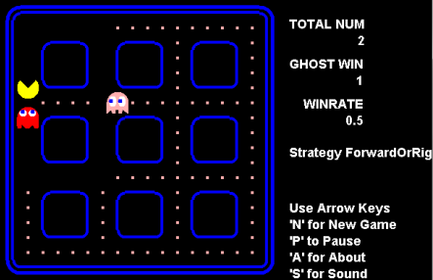

Obr. Zjednodušená verze Pac-Mana. Obrázek převzat z [4]

#### Tvorba DDA pomocí MCTS

Výkon umělé inteligence soupeřů založených na MCTS záleží na množství času, které MCTS poskytneme. Čím déle algoritmus běží, tím je pravděpodobnější inteligentnější chování duchů.

Pro účely simulace hráč Pac-Mana využíval ForwardOrRight strategii.

Pomocí opakovaných simulací s pevně daným simulačním časem získali závislost poměru vítězství (win-rate) na délce simulace. Několik získaných diskrétních hodnot proložili polynomem 4. stupně.

$$y=-5,67*x^{4}+17,6*x^{3}-11,1*x^{2}-0,81*x+65,6$$

V předchozí rovnici je x časem výpočtu MCTS v ms a y výsledné win-rate.

Běžný hráč chce vyhrávat přibližně v polovině případů. Vyřešením rovnice získáváme čas 105ms. Začínající hráč může upřednostnit častější vyhrávání, při win-rate 30% (duchy) algoritmus potřebuje 28ms na výpočet.

#### Jedná se opravdu o DDA?

Bohužel musím být vůči výše uvedenému přístupu kritický. V obou zmíněných článcích [5] [4] popsali jenom jednu z částí DDA. Dozvěděli jsme se pouze, jak definovat obtížnost hry, jak vytvořit hráče s různou schopnostní. Můžeme měnit čas věnovaný algoritmu MCTS dle požadované cílové win-rate, ale pouze dle win-rate odpovídající hrám proti jednomu statickému hráči s jednou konkrétní strategií. Už jsme se ale nedozvěděli, jak modelovat hráče, jak zjistit jeho schopnosti a už vůbec ne, jak propojit takto získanou znalost s dynamickou úpravou inteligence duchů.

#### Využití neuronových sítí

Další nevýhodou škálování AI pomocí změn simulačního času je horší využitelnost u real-time her, kde si nemůžeme dovolit věnovat stovky ms k výpočtu AI. Tento nedostatek lze odstranit využitím neuronové sítě místo MCTS.

Neuronovou síť se snažíme naučit chování odpovídající MCTS s daným simulačním časem. Při simulacích pomocí MCTS se při každém rozhodování duchů uložil stav hry, jako 23 proměnných a výsledné rozhodnutí o novém směru každého ducha.

Takto získaná data bylo použita pro učení neuronové sítě, která posléze nahradila původní algoritmus MCTS. Vstupními proměnnými byly např. pozice a směr hráče, pozice duchů a obsah sousedních dlaždic, vzdálenost mezi duchy a hráčem, čas simulace atd. Ve výstupní vrstvě bylo po 4 neuronech pro každého ducha, kde každý neuron představoval jeden zvolený směr.

Neuronové sítě odstranily časovou divergenci pro různé AI, ale naopak přinesly do systému jistou míru nepředvídatelnosti.

## Producent – konzument

V mnohých hrách můžeme pozorovat vztah producent – konzument mezi světem a hráčem. Jestliže hráč získá ze světa moc prostředků, hra přestává být výzvou a naopak. Má-li hráč málo prostředku (např. munice, zdraví), může být frustrován kvůli vysoké obtížnosti.

Robin Hunicke popsala systém The Hamlet integrovaný do Half-Life SDK [6], který vyvažuje obtížnost hry právě pomocí výměny zdrojů mezi světem a hráčem. Half-Life patří mezi klasické zástupce first-person shooter (FPS, „střílečky“).

#### Použitá metrika

Hunicke používá metriku pravděpodobnost smrti hráče. Ze série měření určí pravděpodobnostní distribuci poškození udělené hráči protivníkem během boje. Předpokládá Gaussovskou distribuci :

$$p\left(x\right)=\frac{1}{σ\sqrt{2π}}e^{{-(x-μ)}^{2}/2σ^{2}}$$

Pomocí určitého integrálu F(d) můžeme spočítat pravděpodobnost utrpění poškození menší, nebo rovnu d, kterou lze využít pro určení pravděpodobnosti přežití, jestliže má hráč aktuální zdraví rovné hodnotě d.

$$F\left(d\right)=\int_{-∞}^{d}{p\left(x\right)dx=1/[σ\sqrt{2π}]\int_{-∞}^{d}{e^{{\left(x-μ\right)}^{2}/(2σ^{2})}dx}}$$

Tento integrál lze aproximovat funkcí erf z knihovny C++. V následujícím vzorci h odpovídá aktuálnímu zdraví hráče, μ, σ pro střední hodnotu a standardní odchylku poškození od aktuálního oponenta v nějakém čase t v budoucnu.

$$F\left(d_{t}\right)=1-\frac{1}{2}\left[1+erf⁡\left(\frac{h-μt}{σ\sqrt{2t}}\right)\right]$$

Během souboje se zaznamenává poškození $d$ a druhá mocnina poškození $d^{2}$, které každý z protivníků udělí hráči. Na základě těchto hodnot a vzorců výše lze přibližně spočítat pravděpodobnost smrti hráče.

#### Vyvažující strategie

Systém Hamlet mění obtížnost na základě poptávky a nabídky. Na straně nabídky může systém zasáhnout umisťováním předmětů v herním prostředí (lékárničky, munice, zbraně). Dále může přizpůsobovat účinnost a přesnost hráčových zbraních, projev brnění apod.

Na straně poptávky manipulovat s nepřáteli (změnou jejich třídy, množství, počtu jejich životů, určením místa jejich objevení se na mapě). Stejně jako u hráče lze přizpůsobit sílu a přesnost jejich zbraní.

Autoři se snaží držet hráče v tzv. „komfortní zóně“, kdy se hráč cítí relativně v bezpečí. Jestliže se v průběhu boje zvedne pravděpodobnost úmrtí nad 40%, Hamlet začne zasahovat do hry výše uvedenými způsoby.

Cílem této politiky je udržet zdraví hráče na střední hodnotě 60 se standardní odchylkou 15 bodů. Hamlet je navržen tak, aby pomáhal hráčům, kteří mají problémy, ale na druhou stranu, aby je neprotahoval za každou cenu skrz herní úrovně.

## Case-base reasoning

Další možností pro implementaci DDA je Case-base reasoning. Rozhodování se v dané situaci dle úspěšné strategie použité v minulosti v situaci podobné.

Tento přístup využili Nizozemci u strategické hry Spring. [7] Proces celé adaptivní AI znázorňuje diagram Obr. 3.

Začne se sběrem dat (game observation). Proběhne simulace stovek her s různými hráči a vždy se v průběhu hry v určitých intervalech zaznamená zjednodušený popis stavu hry, použité strategie všech hráčů.

Následuje offline zpracování (A. Offline processing), které může být časově náročné. Jednotlivé stavy se ohodnotí číslem (Game indexing). Dle předem známé heuristiky se určí, který z hráčů vede a „o kolik“. Kvůli velké paměťové náročnosti a posléze náročnosti vyhledávání v databázi se data komprimují pomocí shlukování (Clustering of observations). Situace hry navzájem si podobné se nahradí situací jednou.

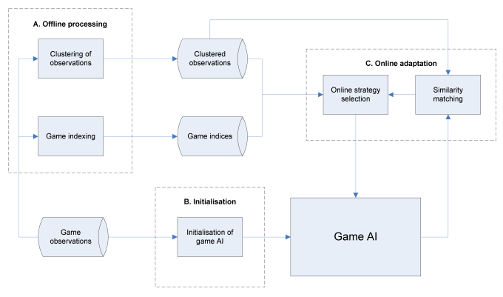

Obr. Proces adaptivní AI založené na CBR [7]

Při inicializaci (B. Initialisation) se nastaví první strategie AI, která se ukázala nejlepší v daném scénáři. Poslední části schématu je online adaptace (C. Online adaptation), která nesmí být náročná na výpočetní výkon, jelikož se provádí v reálném čase. V určitých intervalech během hry se změní strategie hráče (Online strategy selection) na strategii, která se ukázala nejvhodnější v podobné situaci(Similarity matching).

#### Sběr a úprava dat

Při sběru dat pro adaptivní AI ve hře Spring získali 448 567 pozorování z celkem 975 her na třech různých herních mapách. Výsledná data zabírala 1192 MB nekomprimovaně. Spouštěli se vždy hry s dvěma protihráči. Pokaždé inicializováni různými strategiemi. V tomto kontextu se strategií míní vektor celkem 27 parametrů představující důraz na různé strategické chování na vysoké úrovni. Např. parametr aircraft_rate ovlivňuje, jak moc často by měl hráč vytvářet vzdušné jednotky. Jakým způsobem se toho dosáhne už nesouvisí s těmito parametry. Dále je nutné popsat a uložit popis dané situace, jež se později použije pro vyhledávání podobných pozorování. Pozorování je popsáno 6 parametry. Fáze hry, síla materiálu, bezpečí velitele, ovládané území, ekonomická síla a počet vojenských jednotek.

##### Ohodnocení her

Každé z pozorováních se ohodnotí pomocí fitness funkce. Získané číslo určuje, kdo v dané chvíli vítězí. Fitness hodnota blížící se nule značí vyrovnané síly obou soupeřů. Vypočítá se např. z fáze hry, množství surovina a jednotek jednotlivých hráčů.

##### Shlukování pozorování

Shlukování je velice časově náročné, a proto se provádí offline. Cílem je nahradit více pozorováních jedním reprezentantem, který může být jedním pozorováním z původních dat, nebo pozorování vzniklé zprůměrováním podobných dat. Záleží na zvoleném algoritmu. Zde postačil dobře známý a jednoduchý algoritmus k-means.

#### Inicializace hry

V této fázi procesu se určí první strategie dynamické AI. Nejdříve se určí strategie, kterou využívá soupeř. Z ní se udělá abstrakce, jednotlivé hodnoty 27 proměnných se nahradí hodnotou z výčtu „málo“, „středně“, „hodně“. Poté se naleznou v databázi pozorování s hráči podobnými soupeři a vybere se inicializační strategie, která si vedla nejlépe proti takovému hráči. Z tohoto důvodu nikdy není vybrána neefektivní strategie jako první.

#### Online adaptace

V průběhu hry se čas od času spustí adaptace herní strategie dle aktuálního stavu hry. Tato adaptace se skládá ze dvou částí, z porovnávání stavů a výběru strategie.

Podobnost dvou pozorování je rovna váženě sumě podobnosti šestice parametrů v jednotlivých pozorováních.

$podobnost\left(poz1, poz2\right)=\left(\left(1+faze\right)*\left(0,5*jednotek\right)\right)+$

$$+ matSila+bezVelitel+obsPozic+ekSila$$

faze = $rozdilFazeHry\left(poz1, poz2\right)$

jednotek = $rozdilPoctuJednotek\left(poz1, poz2\right)$

matSila = $rozdilMaterialniSily\left(poz1,poz2\right)$

bezVelitel = $rozdilBezpecnostiVelitele\left(poz1,poz2\right)$

obsPozic = $rozdilObsazenychPozic\left(poz1,poz2\right)$

ekSila = $rozdilEkonomickeSily(poz1,poz2)$

Samotná selekce nejvhodnější strategie se skládá ze tří kroků. Nejdříve se z databáze shluků vybere N nejbližších sousedů k aktuálnímu stavu hry dle výše uvedeného vzorce. Posléze se vybere menší podmnožina M stavů na základě herního indexu(fitness) dle zvoleného kritéria.

Zde se může projevit kombinace statické volby obtížnosti s dynamickou. Hráč si může před začátkem hry z volit jednu z pevně daných obtížností, např. lehká, normální, těžká. Vybere-li si běžnou obtížnost, bude algoritmus vybírat M stavů, jež mají fitness nejblíže k 0, která značí vyrovnané šance obou hráčů na výhru. Naopak hraje-li těžkou hru, algoritmus může vybírat pozorování s fitness odpovídající větší šance na výhru soupeřem.

Zbývá vybrat jedinou novou cílovou strategii. Z M stavů se vybere takový stav, kde strategie soupeře nejvíce odpovídá aktuální strategii soupeře v současné hře.

Na závěr nutno podotknout, že tento přístup nedává jistotu stejného chování a výsledku AI hráče jako ve vybrané hře z databáze. Při výběru se porovnávají pouze zjednodušené abstrakce stavu hry a navíc pouze s agregovanými shluky stavů. Výsledné chování hráče se může lišit od očekávaného.

## Částečně uspořádaná množina – Mistr

Partially-Ordered-Set Master (POSM) [8] je obecně použitelným algoritmem pro dynamicky vyvažovanou obtížnost ve hrách. POSM lze využít kdykoli a v jakémkoli herním žánru. Jediným požadavkem na vývojáře je definovat konečné množství nastavení obtížnosti, pro které existuje relace „je těžší než“. Tento předpoklad není nerealistický. Většina her v současnosti obsahuje několik nastavení statické obtížnosti.

Oproti jiným přístupům DDA nevyžaduje modelaci chování hráčů. Nepředpokládá jiné znalosti o konkrétní hře.

Základní princip algoritmu je jednoduchý. Mistr (program) inicializuje obtížnost na prostřední ze všech obtížností dle relace „je těžší než“ $≥$. Odehraje se část hry. Posléze se určí, jestli mistr zvolil obtížnost správně dle schopností hráče, nebo jestli hra byla příliš těžká, nebo příliš jednoduchá. Na základě této informace upraví obtížnost hry správným směrem.

#### Algoritmus POSM

Vstupem algoritmu je částečně uspořádaná množina $(K, ≥)$ možných nastavení obtížnosti. Uspořádání je následující : $∀i, j ∈K$ píšeme $i>j$, pokud i je více obtížné než j.

Po nastavení obtížnosti se odehraje kus hry a určí se hráče pozorovaná obtížnost $o_{t}$.

* $o_{t}=0$, jestliže obtížnost mistr zvolil správně a nemá se měnit
* $o_{t}=+1$, jestliže obtížnost byla příliš jednoduchá
* $o_{t}=-1$, jestliže obtížnost byla příliš těžká

Posledním vstupem algoritmu je učící konstanta $β∈\left(0,1\right)$. Čím blíže je konstanta hodnotě 1, tím je učení pomalejší, obtížnost je více statická.

Kroky algoritmu POSM:

$∀k∈K:w_{1}\left(k\right)=1$

$for t=1, 2, …do$

$∀k∈K:A_{t}\left(k\right)=\sum_{x∈K, x≥k}{w_{t}}\left(x\right)$

$∀k∈K: B_{t}\left(k\right)=\sum_{x∈K, x≤k}{w_{t}}\left(x\right)$

$k_{t}={argmax}_{x∈K}min\left\{A_{t}(k),B_{t}(k)\right\}$

4. Pozoruj reálnou obtížnost $o_{t}∈\left\{0,+1,-1\right\}$
5. **if $o_{t}=+1$** **then**
$∀k∈K: w_{t+1}\left(k\right)= \left\{\begin{aligned} βw_{t}\left(k\right), k≤k_{t} \\ w_{t}\left(k\right), jinak \end{aligned}\right.$

7. **end if**
8. **if $o_{t}=-1$** **then**
$∀k∈K: w_{t+1}\left(k\right)= \left\{\begin{aligned} βw_{t}\left(k\right), k≥k_{t} \\ w_{t}\left(k\right), jinak \end{aligned}\right.$

10. **end if**
11. **end for**

Na prvním řádku se inicializuje vektor w představující hodnoty „správnosti“ volby každé z obtížností. Na 3. řádku se uloží ke každé obtížnosti suma správnosti obtížností, které jsou těžší, nebo stejné než ona. Na 4. řádku se naopak uloží ke každé z obtížností suma správnosti obtížností, kterou jsou lehčí, nebo stejné než ona. Na pátém řádku se volí nová obtížnost dle uvedeného vzorce. Poté proběhne kus hry a algoritmus získá odpověď o reálné obtížnosti vzhledem k hráči. Na následujících řádcích se „správnosti“ jednotlivých obtížností vhodně upraví do další iterace hry.

#### Příklad s balónky

Algoritmus se lépe vysvětlí na příkladě. [9] Mějme jednoduchou hru sestřelování padajících balónků. Hráč je má sestřelit dříve než se dotknou země. Obtížností hry může být rychlost padání. Mějme předpřipraveno 10 různých rychlostí odpovídajících 10 nastavením obtížnosti.

Při inicializaci se vektor w nastaví na 10 jedniček. Při prvním běhu bude vektor A obsahovat (10, 9, 8, 7, 6, 5, 4, 3, 2, 1) a vektor B (1, 2, 3, 4, 5, 6, 7, 8, 9, 10). Na 5. řádku se vybere náhodně 5. nebo 6. obtížnost, protože v obou případech :

$$max min \{5, 6\} = max min \{6, 5\} = 5$$

Po nastavení nové obtížnosti 5 může hráč hrát po předem stanovenou dobu, např. 15 vteřin. Na 6. Řádku se určí, jestli mistr dobře zvolil poslední obtížnost. V naší konkrétní hře, pokud hráč sestřelí všechny 95-100% balónků, hra byla jednoduchá. Jestliže spadne na zem 5-15% balónků, hra je vyvážená. Ve zbylých případech je hra příliš těžká.

V našem příkladu máme zkušeného hráče a při obtížnosti 5 sestřelil všechny balónky. Z toho vyplývá $o_{t}=+1$. Na řádcích 7 až 9 se provede úprava vektoru w. V tuto chvíli obtížnosti 1 až 5 nejsou vhodné, upraví se jejich správnost. Pro adaptivní konstantu $β=0,5$ bude vektor $w_{2}=(0.5, 0.5, 0.5, 0.5, 0.5, 1, 1, 1, 1, 1)$.

Pokračujme druhou iterací.

$A_{2}=(7.5, 7.0, 6.5, 6.0, 5.5, 5.0, 4.0, 3.0, 2.0, 1.0)$,

$$B_{2}=(0.5, 1.0, 1.5, 2.0, 2.5, 3.5, 4.5, 5.5, 6.5, 7.5)$$

Pro přehlednost vektor minim z hodnot na odpovídajících si indexech.

$$m=(0.5, 1.0, 1.5, 2.0, 2.5, 3.5, 4.0, 3.0, 2.0, 1.0)$$

Maximum z vektoru m je hodnota 4.0, která je na 7. pozici. Hra se ztíží na 7. obtížnost.

Na uvedeném příkladě je vidět, že POSM je jednoduchým algoritmem s minimem předpokladů na znalosti konkrétní hry, a proto je použitelný pro velkou škálu užití. Vyzkoušen a testován byl např. na deskových hrách dáma a čínské šachy. [9]

## Dynamická úroveň

Autoři tohoto přístupu se zaměřili na dynamické vyvažování obtížnosti v deskových hrách. [10] Sami svůj algoritmus nijak nenazvali, tedy název této podkapitoly je mnou vymyšlen a google ho „nezná“. Alespoň ne ve spojitosti s tímto algoritmem.

Možnosti DDA v deskových hrách se od možností DDA v ostatních počítačových hrách výrazně liší. Ve střílečce, real-time strategii můžete obtížnost hry vyvažovat změnou pravidel hry aniž by si toho hráč všiml. Obtížnost může být dána přesností mušky botů ve hře, či množstvím zdrojů, s kterými soupeř pracuje ať už je během hry mohl, či nemohl získat.

Článek označuje jako jedinou možnost DDA v deskových hrách ovlivňovat AI soupeřů. Bohužel s tímto tvrzením nemohu souhlasit. I když se zaměříme pouze na deterministické deskové hry s úplnou informací, kterými jsou např. šachy, máme k dispozici online i offline dynamické vyvažování obtížnosti hry, které by jistě napadli většinu hráčů šachů, jelikož to již mnozí využili. Za offline DDA můžeme považovat odebrání některých herních figur před začátkem hry. K online vyvažování může patřit různé časové omezení na provedení tahu u jednotlivých hráčů. Vedoucí hráčů bude mít méně času na přemýšlení a tím se zvětší pravděpodobnost provedení chybného času a vystřídání hráčů ve vedení.

#### Popis algoritmu

Zpět k „dynamické úrovni“. Algoritmus má dva předpoklady k jeho využití. Vyžaduje funkci, jež umí ohodnotit všechny následující stavy ve hře. Hodnost vyjadřuje kvalitu dané situace z pohledu hráče, který je právě na tahu. Určuje šanci na výhru aktivního hráče.

Druhá funkce vrací status hry. Kdo vyhrává a jak moc. Kladné hodnoty statusu značí vedení, 0 remízu, záporné hodnoty prohrávání. Nejen znaménko statusu se bere v potaz, i hodnota je důležitá. Mělo by platit, že čím větší je hodnota statusu, tím větší šance na výhru daným hráčem.

Algoritmus je vytvořen pro dvouhráčové hry, kde jeden hráč má dynamickou úroveň. Při volbě nového tahu se řídí následujícími kroky:

1. Uprav odhad soupeřovy úrovně na základě status funkce
2. Vygeneruj všechny možné následující stavy ze stavu aktuálního
3. Přiřaď hodnosti vygenerovaným stavům
4. Vyber následující tah jako nejvhodnější vzhledem k odhadované soupeřově úrovně

Pseudokód algoritmu by mohl vypadat následovně:

${level}_{1}∈〈0, 100〉$

$for t=1, 2, …do$

1. ${status}_{t}=statusFnc({state}_{t}$)




${level}_{t}=\left\{\begin{aligned}0, \\ 100, \\ level+{status}_{t}/α \end{aligned}\right.\left. \begin{aligned}pokud level+{status}_{t}/α<0 \\ pokud level+{status}_{t}/α>100 \\ jinak \end{aligned}\right.$

$S_{t}=nextStates({state}_{t})$

$∀s∈S_{t}:r_{t}\left(s\right)=rankFnc(s)$

${state}_{op}=s, s∈S_{t}, kde r_{t}\left(s\right)je v \frac{{level}_{t}}{100}pořadí seřazených s^{,} dle r_{t}(s^{,})$

${state}_{t+1}=opponentTurn({state}_{op})$

7. **end for**

Na prvním řádku se určí inicializační úroveň jako odhad úrovně soupeře. V článku [10] není přesně definováno, jak počáteční úroveň volit. Možností je náhodně generované číslo, případně statický výběr hráčem z několika předdefinovaných možností. Např. „lehká“ = 25, „střední“ = 50 atd.

Třetí a čtvrtý řádek slouží k novému odhadu úrovně oponenta. Figuruje zde konstanta $α$, určující dynamičnost změny úrovně hráče. Konstanta je závislá na konkrétní hře. Může být volena experimentálně, nebo se může i v průběhu hry měnit např. pomocí algoritmu simulovaného žíhání.

Na řádcích 5 – 7 se vygenerují následující stavy a vybere se ten s nejvhodnější hodností dle úrovně soupeře. Příklad : existuje 20 možných tahů, které jsme ohodnotili a dle ohodnocení seřadili. Jestliže je úroveň rovna 75, zvolí se tah v ¾ seřazených tahů, tedy 5. Nejlepších tah. Po úroveň 50 se zvolí tah v polovině, tedy tah 10. ze seřazených tahů.

Na osmém řádku se počká na tah oponenta a celý cyklus se opakuje od začátku.

#### Ohodnocovací a status funkce

Jaký je rozdíl mezi $rankFnc$ a $statusFnc$? Každá se využívá v jiné části algoritmu. Vnitřně mohou být stejné. Proč tedy autoři rozlišují funkce 2? V článku se k tomu obecně moc nevyjadřují, ale lze něco usoudit z jejich testovací hry Backgammon.

Ohodnocovací rank funkce je zde složitá a bere v úvahu mnoho parametrů popisujících stav hry. Parametry jsou např. počet kamenů již mimo hru, součet vzdáleností zbylých kamenů od konce, šance na zajetí svého kamenu soupeřem v příštím tahu, jsou-li všechny kameny alespoň ve 4. (posledním) kvadrantu hry apod.

Naopak status funkce popisuje stav hry méně složitě, více z lidského pohledu. Spočítá skóre každého hráče jako počet kamenů již mimo hru + suma vzdáleností zbylých kamenů od konce hry. Status je rozdílem těchto dvou hodnot.

## Fuzzy pravidla

Máte-li umělou inteligenci ve své hře založenou na fuzzy pravidlech, může vás zajímat následující způsob tvorby adaptivní AI.

Základní myšlenka je jednoduchá. Mějme databázi fuzzy pravidel, kde každé z fuzzy pravidel může být aktivní, nebo vypnuté. Jestliže se hra jeví příliš těžká, vybere se některé z pravidel, a to se vypne. Naopak v případě, kdy se hra jeví příliš jednoduchá, jedno pravidlo se znovu aktivuje.

#### Dead-end

Autoři přístupu zvolili pro jeho testování hru jednoduchou hru Dead-end. Hráč je obklopen třemi stěnami a na čtvrté straně je východ. Jeho cílem uniknout tímto východem. Jeho snažení brání nepřátelské figury, které se naopak snaží hráče chytnout. Hráč má několik životů. Jestliže dojde ke kolizi hráče s nepřátelským duchem, jeden život ztratí. Ztratí-li všechny životy, hráč prohrává. Ve hře je navíc nastaven časový limit. Vyprší-li tento limit, hráč také prohrává. Naopak dostane-li se ven s alespoň jedním životem, vyhrává. Všechny postavičky se mohou pohybovat osmi směry.

Duchy lze rozdělit do dvou rolí. Duch nejníže vzhledem k souřadnici y tvoří předvoj a jistým způsobem ovládá ostatní duchy, obránce.

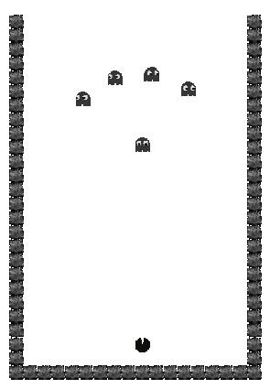

Obr. Screenshot ze hry Dead-End [11]

#### Fuzzy pravidla

Duši se rozhodují na základě 5 vstupních fuzzy proměnných, jedné ostré proměnné a pěti výstupních proměnných.

Vstupními proměnnými pro pravidla předvoje jsou vzdálenost k hráči, vzdálenost k východu na ose y, vzdálenost k hráči na ose x a binární proměnná, jestli duch už prošel kolem předvoje. Výstupními proměnnými jsou proměnné pro akce, které může duch provést – chytej hráče, nebo ustupuj od hráče.

Vstupní fuzzy proměnné pro obránce jsou vzdálenost k hráči, vzdálenost k předvoji, vzdálenost k nejbližšími jinému obránci na ose x a stejná binární proměnná značící, jestli byl už duch obejit.

Možné akce obránců jsou – chytej hráče, přibliž se k předvoji, oddal se od předvoje, oddal se od nejbližšího jiného obránce.

Příkladem fuzzy pravidla pro předvoj z kompletní tabulky 40 pravidel z [11] :

Pokud je hráč blízko předvoje a je blízko východu a hráč ještě neprošel kolem předvoje, pak chytej hráče velmi. Viz první pravidlo z následujícího obrázku Obr. 5.

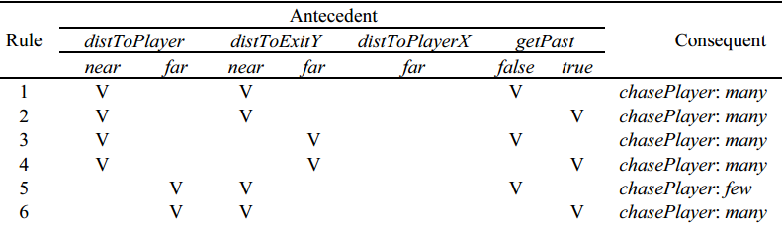

Obr. Část fuzzy pravidel pro předvoj [11]

Uvedené příklady fuzzy proměnných a pravidel by měli pro základní představu postačovat. Kompletní seznam fuzzy pravidel a detailnější popis jednotlivých proměnných včetně grafů funkce příslušnosti lze najít v již zmiňovaném zdroji [11].

#### Adaptivní změna počtu pravidel

Jestliže se soupeř řídí všemi 40 pravidly, chová se velmi inteligentně. Hráč si na začátku hry může vybrat statickou část obtížnosti. Může ovlivnit požadovaný win-rate. Pokud tak neučiní, nastaví se win-rate na hodnotu 50%. Každá hra trvá maximálně 20 vteřin. V případě, že hráč vyhraje a aktuální poměr vítězství/proher je větší než cílená hodnota, hra se musí ztížit aktivováním momentálně vypnutého pravidla.

Naopak v případě, že hráč prohraje a aktuální hodnota win-rate je menší než cílená, hra je příliš těžká, zjednodušení proběhne deaktivací jednoho z pravidel.

Pokaždé, když se duch rozhodne dle jednoho z pravidel, zaznamená se to. Výsledný příspěvek se u pravidel obránců vydělí 4, jelikož jsou ve hře 4 obránci a jen jeden předvoj.

Pokud má dojít k deaktivaci pravidla, deaktivuje se pravidlo, které bylo využito nejméně krát, ale alespoň jednou. Kdyby se vyřadilo pravidlo, které se nevyužilo, hráč by nemusel vůbec změnu obtížnosti v příští hře poznat, jelikož by se mohli duchová chovat zcela stejně. Proč naopak nedeaktivovat pravidlo, které využíval soupeř nejvíce? V takovém případě by mohla být změna obtížnosti příliš drastická a mohlo by to vést k neočekávaným výsledkům.

Reaktivace pravidla je o něco složitější proces. Nejdříve se všechna pravidla rozdělí do skupin dle jejich konsekventů. Příspěvek celé skupiny pravidel je roven sumě příspěvků jednotlivých pravidel ve skupině.

Poté se spočte suma vstupních příslušností hodnot pro každé z pravidel deaktivovaných dříve. Nakonec se zaktivuje pravidlo s největší sumou vstupních příslušností. Jestliže existují dvě pravidla se stejnou hodnotou sumy, zvolí se pravidlo jehož skupina má nejnižší příspěvek.

#### Výsledky

Na závěr připojuji jeden z grafů ukazující adaptivnost AI k třem různým hráčům s požadovanou hodnotou win-rate 75% Obr. 6. Ke srovnání na cílovou hodnotu došlo kolem 25. hry.

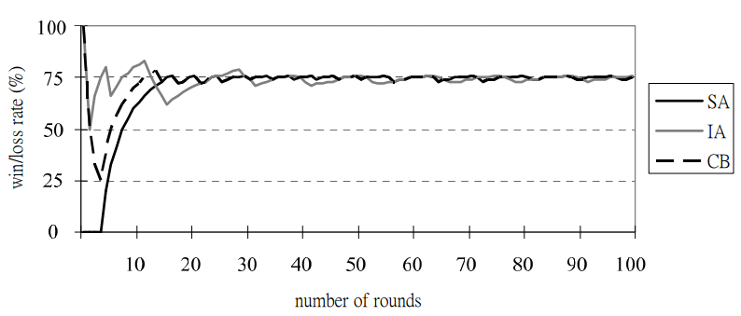

Obr. Přibližování se k požadovanému win-rate 75% během 100 kol proti třem různým hráčům. [11]

## Mravenčí feromony

Optimalizace pomocí simulace umělých mravenčích kolonií patří mezi známé přístupy inspirované přírodou. Princip optimalizace mravenčími koloniemi je následující :

1. Daný problém se vhodně modeluje jako graf skládající se z uzlů a hran mezi nimi
2. Umělí mravenci se pohybují po hranách a zanechávají na nich feromon. Čím lépe si vedou, tím více feromonu zanechají.
3. Mravenci se na každém uzlu rozhodují, kterou další hranou se vydají. S větší pravděpodobností zvolí hrany, na kterých je více zanechaného feromonu.
4. Časem feromon vyprchává, je třeba obnovovat.
5. Optimalizace končí, jestliže se ustálí cesty v grafu.

Tímto algoritmem se inspirovali vývojáři jedné ze serious games určené pro rehabilitaci částečně ochrnutých končetin lidí, jež utrpěli mozkovou mrtvici [11]. Využití mravenčích feromonů je zde velice specifické a v tuto chvíli mě nenapadá jejich širší využití v jiné oblasti než rehabilitace částečně ochrnutých horních končetin, např. v zábavním průmyslu. Přesto je zde uvádím jako zajímavost, která stojí za zmínku.

Cílem práce bylo vytvořit hru, která budu procvičovat znovu ovládnutí pohybu ruky a zároveň bude svou obtížnost přizpůsobovat individuálním potřebám pacientů.

Výsledkem je jednoduchá hra odehrávající se na desce o rozměrech přibližně 1,5m na 1,5m rozdělená do buněk menší velikosti. Hra vždy označí některou z buněk za cílovou a pacient se jí má pokusit dosáhnout pomocí své ruky.

#### Hráčův profil

Schopnosti pacienta jsou zaznamenávány do tabulky Zóna schopnosti(ability zone). Zóna schopnosti je matice o velikosti m x n. Každá z buněk má přiřazeno reálné číslo reprezentující snadnost dosažení dané buňky. Cílem je vytvořit model obrazu schopností pacienta.

Tato definice pouze popisuje strukturu a zamýšlenou funkci zóny schopnosti, ale již nezmiňuje, jak takovou strukturu vytvořit. Existuje více různých cest.

Jednou z možností je uložit do každé buňky statistickou úspěšnost dosažení buňky pacientem, jestliže to dostal za úkol. Jinou možností jsou biologicky inspirovaní umělí mravenci.

Pacientova ruka představuje mravence, který se pohybuje po mřížce. Na místech, která navštíví, zanechá feromon. Feromon zanechá i na okolních buňkách, ale o něco méně. Čím více feromonu je na buňce zanecháno, tím je pro pacienta jednodušší této buňky dosáhnout, a proto je vhodnější cílit pacientovu ruku do buněk jiných.

#### Zákon propagace

Nově přidaná úroveň feromonu ${level}_{s}(c)$ na buňku c mravencem s pozicí s lze spočítat následovně.

$${level}_{s}\left(c\right)=\left\{\begin{aligned}A(1-\frac{dist\left(s,c\right)}{w}), &dist(s,c)≤w \\ 0, &jinak\end{aligned}\right.$$

Ve vzorci konstanta A značí nominální úroveň feromonu, jež se přidává na buňku s pozicí mravence, konstanta w značí dosah vlivu feromonu do okolních buněk. Funkce dist vrací vzdálenost mezi dvěma pozicemi předanými argumenty.

#### Zákon vyprchávání

Vyprchávání feromonů je též velice důležité. Zajistí zapomenutí oblastí, které hráč zasáhl pouze náhodou. Jelikož pacientovi pohyby nejsou plně kontrolovatelné, může se stát, že neúmyslně zasáhne některé buňky, které nechce.

Z tohoto důvodu chceme, aby vyprchávali více feromony, jež byly zasáhnuty náhodou. S vědomostí, které buňky zóny schopností pacient zasáhl pohybem po cestě p můžeme upravit množství feromonů na nich.

$$F_{t+1}=F_{t}*1/(vrcholyRychlosti\left(p\right)$$

Čím více vrcholů v grafu rychlosti na dané cestě, tím více byly pohyby trhané a tedy méně koordinované.

#### Matice interakce

Matice interakce je maticí m x n binárních hodnot. Jednička značí možnost vygenerovat cíl hry z odpovídající buňky, 0 naopak. V případě, že je náročnost hry odpovídající aktuálním schopnostem pacienta, matice interakce se nemění a generují se z ní nové cíle k dosažení rukou. Delší série výher značí, že hra je jednoduchá a hráč může být brzy z nuděn a nemotivován ke hře, k rehabilitaci a naopak delší série proher může způsobovat frustraci se stejným dopadem, koncem rehabilitace a možná i nechutí v ní v budoucnu pokračovat. V takovém případě se matice interakce musí přepočítat.

V obou případech se vypočítá pro každou z buněk jednoduchým vzorečkem gradient.

$$grad\left(A_{i,j}\right)=\sum_{k∈i-1,i, i+1}{\sum_{l∈j-1,j,j+1}{A_{i,j}-A_{k,l}}}$$

V případě příliš obtížné hry bude matice interakce obsahovat 1 na místech kladného gradientu, v opačném případě při příliš lehké hře bude obsahovat 1 v místech záporného gradientu. Příklad na Obr. 4.

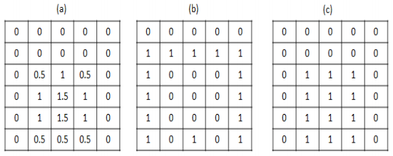

Obr. (a) Zóna schopností, (b) Interakční matice pro stížení hry, (c) Interakční matice pro zjednodušení hry [12]

První matice (a) obsahuje hodnoty zóny schopností po jednoduchém pohybu „zdola nahoru“ do buňky 3, 3. V matice (b) jsou jedničky na pozicích záporného gradientu dle výše uvedeného vzorce. V matici (c) jsou naopak jedničky na pozicích kladného gradientu. Z matic lze snadno vyčíst ztížení hry u matice (b) a zjednodušení u matice (c).

Jak jsem poukázal na začátku této kapitoly, jedná se spíše o zajímavost kvůli velmi specifickému užití metody mravenčích feromonů. Přesto je to inspirativní.

# Testující prostředí

## Výběr her

### Bludiště

### Člověče, nezlob se

### Ztracená města

## Použité metriky

# Algoritmy

# Experimenty

# Závěr

# Citovaná literatura

[1] Mueller, F., Vetere, F., Gibbs, M., Edge, D., Agamanolis, S., Sheridan, J., Heer, J., "Balancing Exertion Experiences." *Movement-Based Gameplay.* 2012.

[2] Goetschalzkx, R., Missura, O., Hoey, J., Gartner, T., "Games with Dynamic Difficulty Adjustement using POMDPs." *ICML 2010 Workshop on Machine Learning and Games.* 2010.

[3] Boger, J., Poupart, P., Hoey, J., Boutilier, C., Fernie, G., Mihailidis, A., "A Decision-Theoretic Approach to Task Assistance for Persons with Dementia." *International Joint conference on Artificial Intelligence.* 2005.

[4] Yanan, H., Suoju, H., Junping, W., Xiao, L., Jiajian, Y., Wan, H., "Dynamic Difficulty Adjustment of Game AI by MCTS for the Game Pac-Man." *ICNC.* 2010.

[5] Bin, W., DingDing, Ch., Suoju, H., Qijin, S., Zhengjun, L., Minxi, Z., "Dynamic Difficulty Adjustment based on an improved algorithm of UCT for the Pac-Man Game." *IEEE.* 2011.

[6] Hunicke, R., "The Case for Dynamic Difficulty Adjustment in Games." *ACM.* 2005.

[7] Bakkes, S., Spronck, P., Herik, J., "A CBR-INspired Approach to Rapid and Reliable Adaption of Video Game AI." *ICCBR.* 2011.

[8] Missura, O., Gärtner, T., "Predicting Dynamic Difficulty." 2011.

[9] Ilici, L., Wang, J., Missura, O., Gartner, T., "Dynamic Difficulty for Checkers and Chinese chess." *IEEE.* 2012.

[10] Hicks, G., Kauchak, D., "Dynamic Game Difficulty Balancing for Backgammon." *ACM.* 2011.

[11] Hsieh, H., Wang, L., "A Fuzzy Approach to Generating Adaptive Opponents in the Dead End Game." *Asian Journal of Health and Information Sciences.* 2008.

[12] Gouaich, A., Hocine, N., Dokkum, L., Mottet, D., "Digital-Pheromone Based Difficulty Adaptation in Post-Stroke Therapeutic Games." *ACM.* 2012.

1. Obsah CD

|  |  |
| --- | --- |
| ┐ ├───Expanze  │ ├──Dokumenty  │ │  │ ├──Exe  │ └──Src  ├───Experimenty  │ ├──Genetický algoritmus  │ └──Testování pravidel  └───Text |  |
|  |  |